- 打开控制面板
- 搜索 device manager
- 选择 设备管理
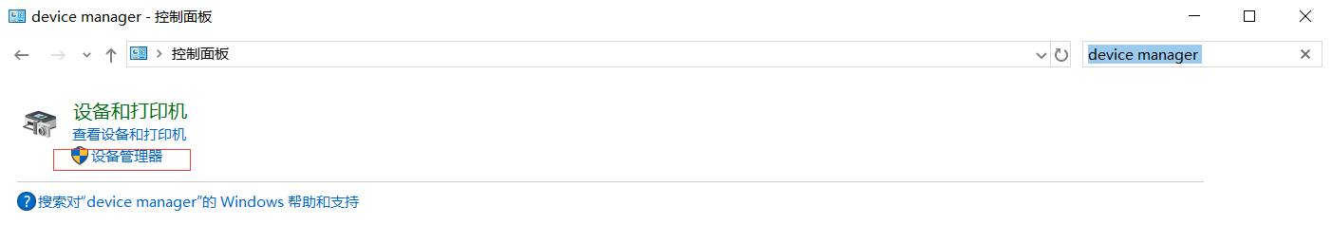
- 操作--->添加过时硬件
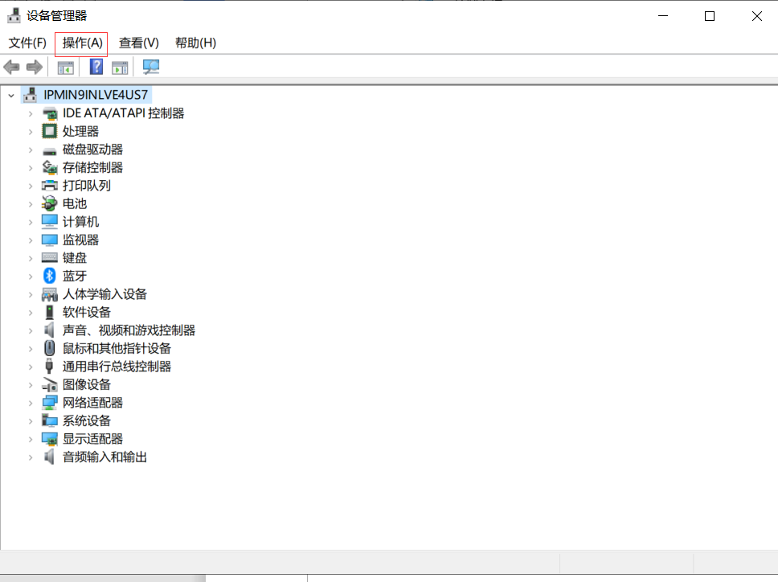

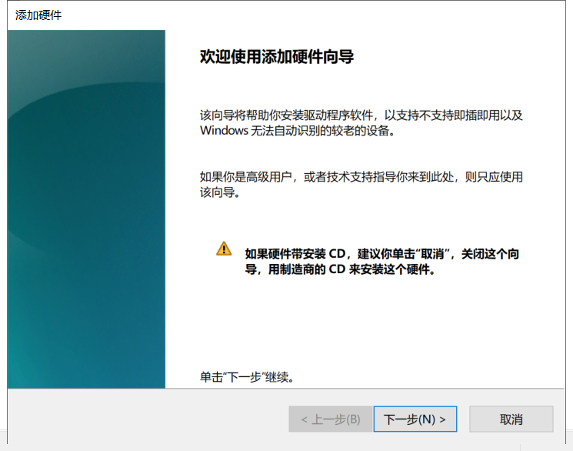

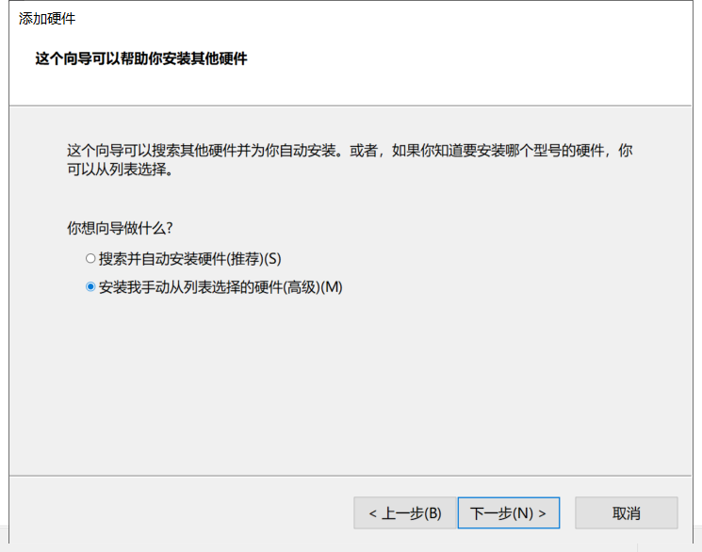

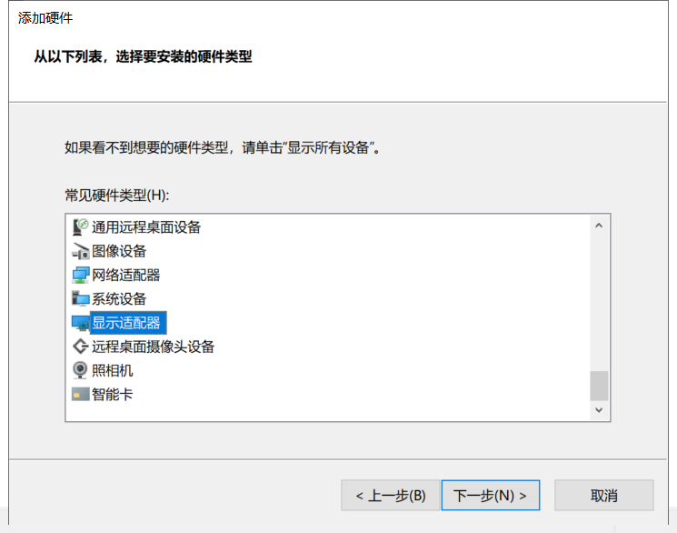

选择环回测试
Microsoft Loopback Adapter
添加

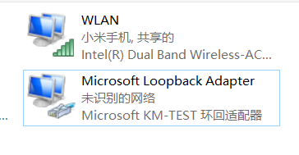

右击主机无线网卡，选择属性，再选择共享
勾选第一个选项（允许其他网络用户.....）---> 选择 你刚刚添加的网卡(Microsoft Loopback Adapter
)
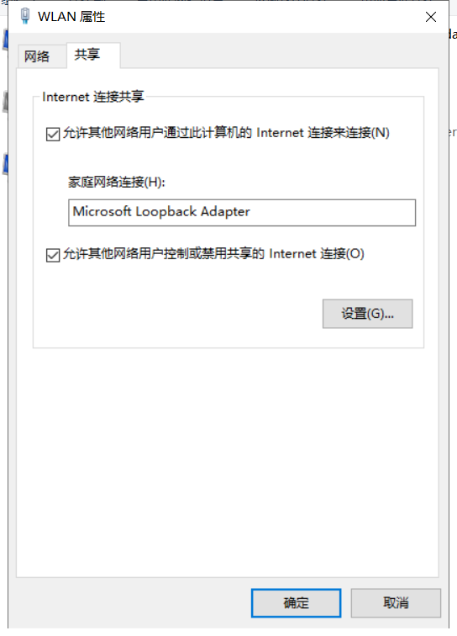

进入虚拟机，配置网络
要求ip地址跟你配置的网卡地址在同一个网段(默认是192.168.137.1)
